

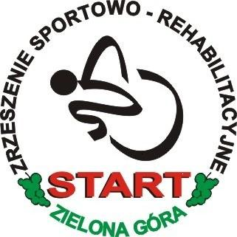
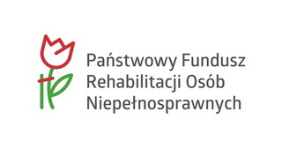

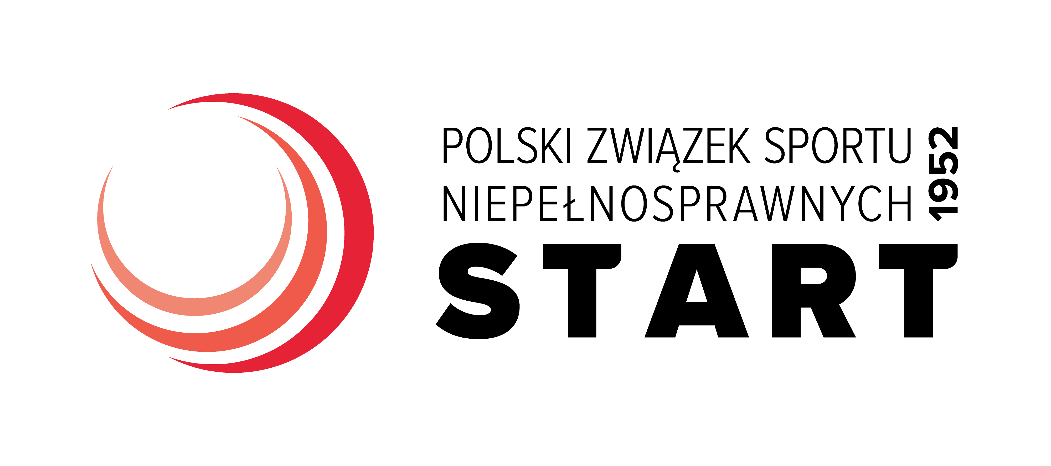

ZGŁOSZENIE IMIENNE
PARAPŁYWACKIE MISTRZOSTWA POLSKI
Zielona Góra-Drzonków, 27-29.06.2025r.

Nazwa Jednostki (adres): ………………………………………………………………………………………………………………………….………………………………..
Lp. | Nazwisko i imię  zawodnika | Nr pesel | Adres zamieszkania  (kod pocztowy, miejscowość, ulica, numer) | Kadra Narodowa  TAK/NIE | Stopień niepełnosprawności:  Znaczny/Umiarkowany/Lekki | Wózek  TAK/NIE
1
2
3
4
5
6
7
8
9
10

- w przypadku większej ilości uczestników proszę dodać w tabeli kolejne wiersze

OSOBY TOWARZYSZĄCE
Lp. | Nazwisko i imię | Nr pesel | Adres zamieszkania | Funkcja  trener, kierowca, opiekun
1
2
3
4

Ilość zawodników:…………. Ilość osób towarzyszących:…………… RAZEM osób :……………………………………………………. Data …………………………………

Nazwisko i Imię, nr telefonu osoby do kontaktu na miejscu zawodów: ………………………………………………………………………………..……………………………….

PROSIMY O PRZESYŁANIE ZGŁOSZENIA W WERSJI EDYTOWALNEJ - ( NIE SKANEM .jpg, czy .pdf-em)

